**INSTITUTO TÉCNICO “ENSEC”**

**“FELIPE LEONOR RIBERA”**

**CARREA SISTEMAS INFORMÁTICOS**

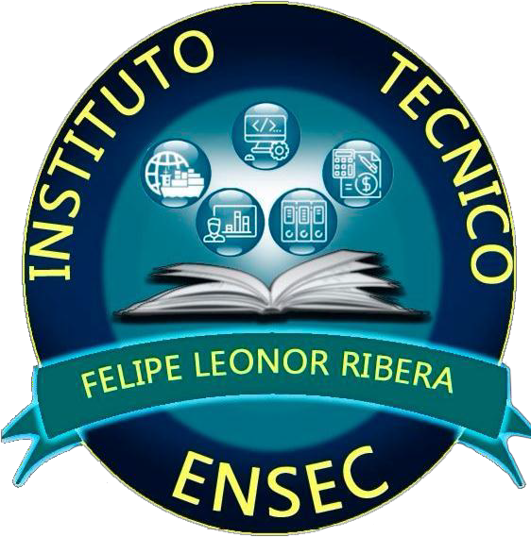

**SISTEMA DE GESTION WEB PARA EL MANTENIMIENTO Y REPARACION DE EQUIPOS ELECTRONICOS DEL TALLER**

**SERVICOM**

PROYECTO DE GRADO PARA OPTAR EL TITULO PROFESIONAL TECNICO SUPERIOS EN SISTEMA INFORMATICOS

**POSTULANTE**

MAMANI ALARCON ANDRES PAULO

**TUTOR**

ING. VARGAS LOZADA MARCELO EDUARDO

SANTA CRUZ-BOLIVIA

GESTION 2019